首届中国高等建筑教育高峰论坛
回 执

姓 名 | 性别 | 部门及职务 | 电话或手机 |  | 传真 |  | 电子邮件
工 作 单 位 |  |  |  |  | 邮政编码
详细通讯地址
其中需要安排单间的人数
是否需要安排接站 |  |  | 是□ |  |  | 否□
到达时间 |  | 月 日  时 分 | 乘飞机 | 航班号
 |  | 月 日  时 分 | 乘火车 | 车次
注：为方便会务安排，请将此回执于6月5日前通过电子邮件或传真发回到北京建筑大学。

附：北京建筑大学校区位置图
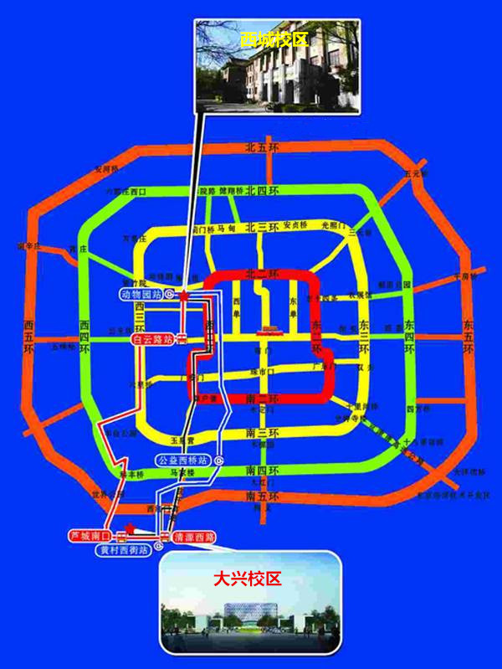
北京建筑大学（大兴校区）到达路线：
一、自驾车
方式1：沿大广高速(原京开高速)行至“高米店（大兴工业开发区）”出口，进辅路第一个红绿灯右转行驶至金星西路，沿金星西路行驶约2.6公里直行进入金星路，行驶约3公里左转进入芦求路，沿芦求路行驶约1.1公里左转进入黄鹅路，直行约800米即到北京建筑大学（大兴校区）北门；
方式2：沿南五环行至“兴旺路”出口出，沿郭公庄路至兴旺路，在兴旺路与清源西路交叉口右转至清源西路，前行约1000米，即到北京建筑大学（大兴校区）南门；
方式3：沿南五环行至“狼垡”出口出，沿京良路上芦求路，前行约2.1公里往东上芦城村，前行约700米，即到北京建筑大学（大兴校区）北门；
二、地铁
乘坐地铁4号线（大兴线）“清源路”站A出口，7月16日当天学校将安排车辆往返直达报到地点。
三、公交
乘坐公交车840路（始发站：南礼士路），兴33路（始发站：黄村火车站）“芦城西口”下车即到。

外研社国际会议中心位置图

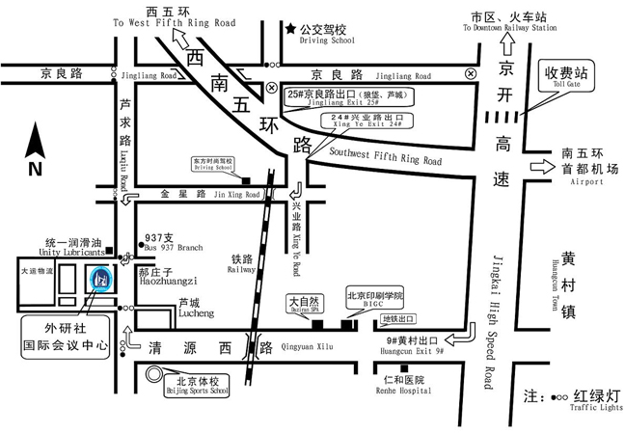

备注：酒店交通便利紧邻南五环、京开高速和地铁大兴四号线；距离北京首都机场44公里；距离北京火车站26公里；西客站22公里；国贸CBD商业区33公里；南苑机场14公里。

交通路线：
1、机场乘专线地铁至东直门换乘2号线至宣武门换乘地铁4号线（大兴线）“清源路”站A出口，乘840支线“郝庄子”下车即到。
2、北京西站对面乘840支线（南礼士路—马村）到“郝庄子”站下车即到。
3、北京站乘地铁2号线至宣武门换乘地铁4号线（大兴线）“清源路”站A出口，乘840支线“郝庄子”下车即到。
4、北京南站乘地铁4号线（大兴线）“清源路”站A出口，乘840支线“郝庄子”下车即到。

